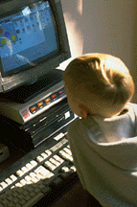

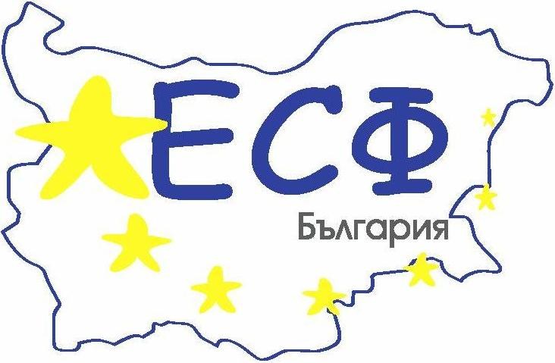


За повече информация:
Г-жа Иванова и г-жа Димитрова
ЕЛАТЕ ПРИ НАС

Ще научите много нови неща

Ще срещнете нови приятели

Ще се забавлявате
ПРОЕКТ
Изграждане на мрежа от училищни клубове “Инсула Европа”

Тел: 0910/3855; 3955
УЧИЛИЩЕН КЛУБ “ИНСУЛА ЕВРОПА”
Водеща организация
“Център за образователни инициативи” гр.София
НАШИТЕ ПРАТНЬОРИ
- СОУ “Цанко Церковски” гр.Полски Тръмбеш”
- СОУ “Христо Смирненски” гр.Брезово
- 44-то СОУ “Неофит Бозвели” гр.София
САЙТ НА ВОДЕЩАТА ОРГАНИЗАЦИЯ
http://www.cei-bg.org

СОУ “Васил Левски”
гр.Роман, обл.Враца
Ул.Главна №1

Тел: 0910/3855; 3955

ДЕЙНОСТИ ПО ПРОЕКТА

- Набиране на членове на секциите на клуба.
- Подготвяне и приемане на Годишна програма и календар на дейността на клуба.
- Изграждане на журналистическа секция, провеждане на срещи и обмяна на опит с останалите училища.
- Издаване на 6 броя междуучилищен вестник “Общ дом Европа”
- Провеждане на конкурси
- Честване на деня на Европа и провеждане на състезание “Аз познавам Европа”
- Провеждане на Ден на отворените врати на клуба.
- Провеждане на работни срещи между клубовете
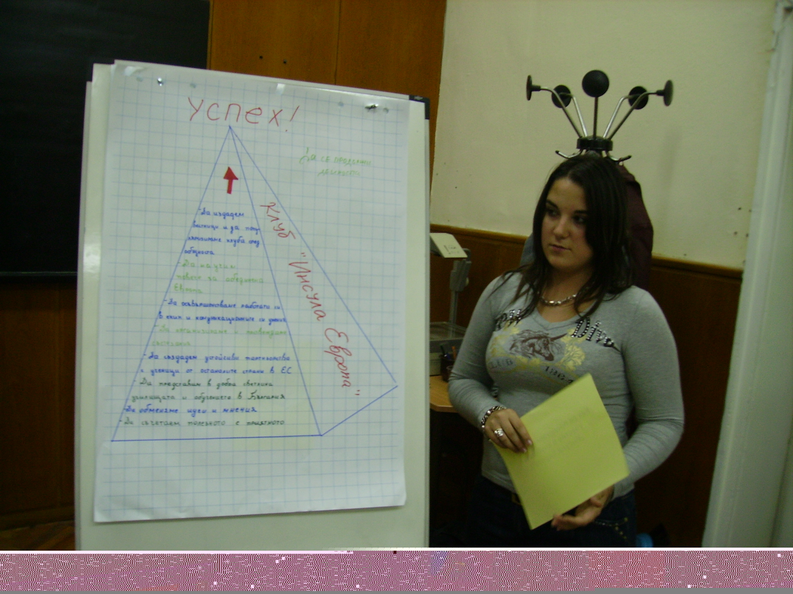
- Да повишим качеството на образованието чрез разнообразяване и разширяване на извънкласните и извънучилищни форми на обучение.
- Да стимулира извънкласната творческа дейност на учениците.
- Да стимулира създаването на вътрешно-училищна структура и между-училищна мрежа от клубове,в които заедно да работят и се забавляват ученици,учители и родители.
- Да превърнем училището в желана територия за всички-ученици,учители и родители.
- Да споделим идеи и опит с наши съученици и колеги от останалите училища в България и останалите страни в проекта.
ЦЕЛИ НА ПРОЕКТА
КАКВО ОЧАКВАМЕ ДА СЕ СЛУЧИ?!

- Да се научим да създаваме материали за E-learning
- Да съберем и създадем електронни обучителни материали - уроци, тестове, игри и др.
- Нашите материали да се включат в сборника. И да се класираме сред най-добрите.

